Берегите природу!
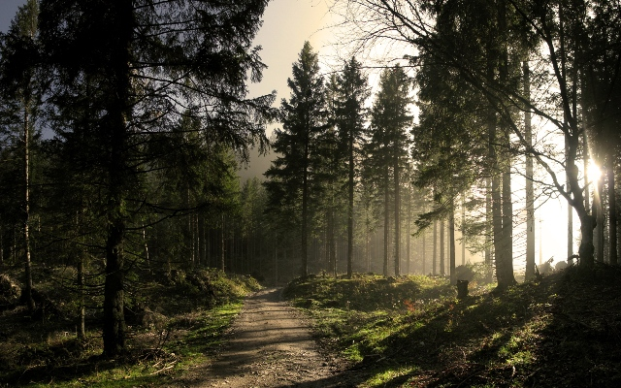
Человек — главная угроза пожара
О пользе леса для человека написано немало книг, снято большое количество фильмов. Лес помогает нам существовать на своей земле, в прямом смысле слова, так как это источник энергоресурса и строительный материал.
Без лесов не будет ни грибов, ни ягод. Лес является естественной средой обитания для большого количества диких животных, таких как олени и медведи.
Только лес способен дать человеку компоненты для лекарств, эфирные масла, почки, лесные травы и многое другое. И если не предпринимать заранее противопожарных действий, все это природное богатство исчезнет на долгие столетия в считанные часы.
У каждого из нас должно быть четкое понимание проблемы, ведь защита лесов, самая актуальная из текущих природоохранных мероприятий государства.
Увы, угроза пожара может исходить в первую очередь от самих людей, потребительское отношение к природе заложено в них. В большинстве случаев, причиной возникновения лесных пожаров становиться человеческий фактор. Любителей отдохнуть на природе в окружении лесов хоть отбавляй.
Людям свойственно забывать об элементарных правилах поведения в лесу. Между тем всегда существует реальная, пусть даже не сразу видимая причина возникновения пожара.
Последствия ежегодных природных пожаров непредсказуемы, опасны для людей и диких животных и защита от них порой длится годами. Например, последствия возникновения торфяных пожаров и выгорание плодородной почвы способствует сильному загрязнению воздуха и уничтожению редких популяций птиц и животных.
Несмотря на то, что сотрудники государственной лесной охраны, органы полиции и МЧС активно участвуют во всех мероприятиях направленных на защиту леса, пожары всё равно продолжаются. Такая обстановка не должна оставлять безразличными людей, так давайте же поможем себе и сохраним леса от пожаров, для себя и наших потомков.
Забывчивость, любопытство и неосторожность являются первопричиной возникновения пожаров лесов. Важно постоянно напомнить людям о том, что после своего пребывания лес должен быть «чистым».
После того как отдых завершен, надо костер затушить водой и землёй. Окурки, если они есть, обязательно потушить и закопать в землю. И ни в коем случае не бросать их на хвою и сухие листья.
Помните, даже оставленное битое стекло от бутылок способно в жаркую погоду стать проводником пожаров.
Под воздействием сильного солнечного потока стекло работает как лупа, и сухая хвоя или листья быстро начинают тлеть и загораются. Соблюдая эти простые правила, сохранить лес от пожаров, будет в наших силах!
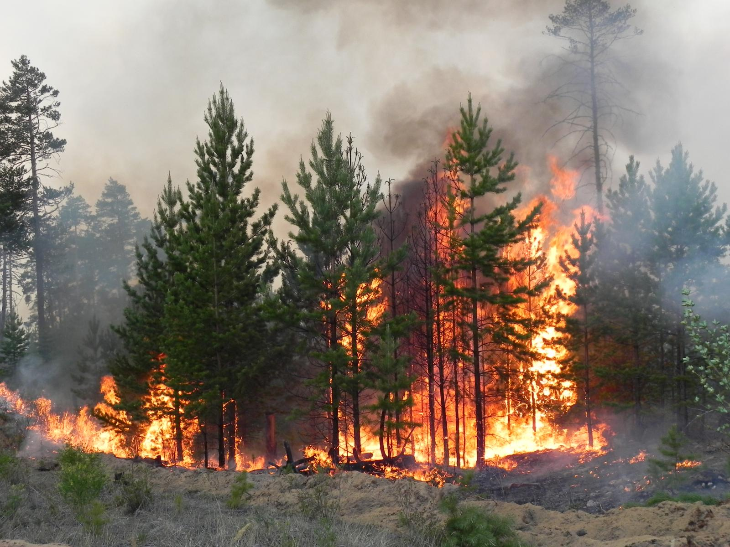
Лесничий Тахтамыгдинского участкового лесничества ГКУ Амурской области «Урушинское лесничество» Красильникова Юлия Александровна.

